자료배포 : 2024.11.08
보도요청 : 배포 이후
자료문의 : 김예지 대리 (02 410 0411) / 남예주 과장 (9089) / 장진혁 과장 (0429)

아모잘탄패밀리·로수젯, 다양한 임상적 양상 환자군에서 유용성 확인

한미약품, 대한심장학회 추계학술대회에서 산학세션 마련
다양한 심혈관질환 치료제 라인업으로 차별화된 경쟁력 확인
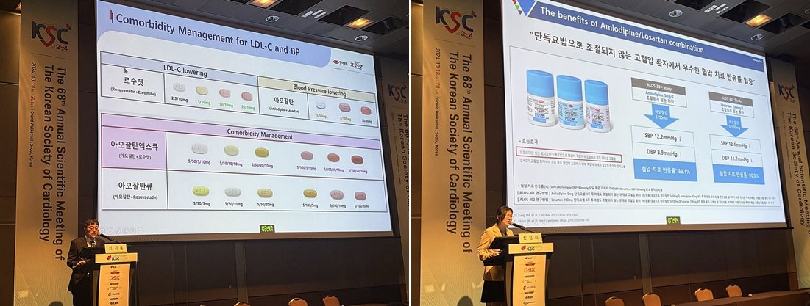
<사진> 지난달 18일 대한심장학회 추계학술대회 산학세션에서 최기홍 교수(左)와 신성희 교수(右)가 발표를 진행하고 있다.

한미약품(대표이사 박재현)은 대한심장학회 추계학술대회 산학세션에서 한미를 대표하는 고혈압 치료 복합신약 ‘아모잘탄패밀리’와 이상지질혈증 치료 복합신약 ‘로수젯’의 임상적 근거에 입각한 유용성에 대한 발표를 진행했다고 8일 밝혔다.

지난달 18일 그랜드 워커힐 서울 호텔에서 개최된 이번 세션은, 전국 심장내과 및 순환기내과 분야의 전문의들을 대상으로 진행됐다. 좌장으로는 전남의대 안영근 교수와 연세의대 강석민 교수가 자리했고, 인하의대 신성희 교수와 성균관의대 최기홍 교수가 각각 연제를 발표했다.

첫 번째 연자인 신성희 교수는 국내외 다양한 가이드라인에서 권고하는 적극적인 혈압 조절의 이점과 고혈압 치료에서의 복합제 역할의 중요성에 주목했다.

신 교수는 “최근 발표된 ESC(European Society of Cardiology) 2024 가이드라인에서 정상 혈압의 진단 기준이 120/70으로 강화되면서 엄격한 혈압 조절의 중요성이 강조되고 있고, 이를 통해 좌심실 비대 개선과 심혈관질환 예방 효과 등을 기대할 수 있다”며 “적극적인 혈압 조절을 위해서는 병용 요법이 필수적인데, 최근 고혈압 치료 3제 병용요법의 역할이 더욱 커지고 있다”고 말했다.

이어 신 교수는 “아모잘탄에 클로르탈리돈(Chlorthalidone)이 추가된 고혈압 치료 3제 복합제 아모잘탄플러스는 한 알로 환자의 복약순응도와 치료 효과를 높일 수 있는 옵션으로 고려할 수 있으며, 클로르탈리돈(Chlorthalidone)은 국내외 가이드라인에서 우선 권고하는 이뇨제이며, 이상반응도 HCTZ와 유의한 차이가 없다”고 설명했다.

좌장인 안영근 교수는 “Losartan은 고혈압, 심부전, 뇌졸중 예방, 당뇨병성 신증 등 ARB계열 중 국내외 승인된 적응증이 가장 많은 약제인 만큼 Losartan-based 제품인 아모잘탄패밀리는 다양한 기저 상태 고혈압 환자의 병용요법에서 근거중심적인 선택지가 될 수 있을 것”이라고 말했다.

두 번째 연자로 나선 최기홍 교수는 이상지질혈증 치료의 패러다임 전환에 기여한 RACING Trial과 그 하위 분석 결과를 발표하며 로수젯의 임상적 근거를 강조했다.

최 교수는 “LDL-C 수치가 낮으면 낮을수록 임상적 이점이 크다는 것은 이제 공론화됐지만, 아직 치료 목표에 도달하지 못한 환자에서 치료적 관성(Therapeutic Inertia)으로 인해 치료 전략을 변경하지 않아 조절률은 50%대에 머무르고 있다”고 말하며, “로수젯은 RACING Trial 및 하위연구를 통해 국내 동맥경화성 심혈관질환 환자를 대상으로 고강도 스타틴 단독요법(로수바스타틴 20mg) 대비 중등도 스타틴/에제티미브(로수젯 10/10mg)의 CV outcome 비열등성, 우수한 LDL-C 목표도달률 및 내약성을 확인함으로써, 스타틴 단독요법의 치료적 관성을 깰 수 있는 치료 옵션이라는 당위성을 확보했다”고 강조했다.

좌장을 맡은 강석민 교수는 “로수젯이 국내 원외처방조제액 1위* 제품에 등극할 수 있었던 것은, 국내 다양한 환자군에서 임상적 근거를 마련했기에 가능한 성과”라며 “올해 스타틴/에제티미브 병용요법의 심혈관질환 1차 예방에 대한 근거도 마련된 만큼, 이상지질혈증 치료 전략의 패러다임 전환은 더욱 가속화될 것”이라고 전망했다.

한미약품 국내사업본부장 박명희 전무이사는 “이번 산학세션을 통해 올해 발매 15주년을 맞은 아모잘탄과 국내 원외처방조제액 1위 제품 로수젯의 임상적 이점을 심장내과, 순환기내과 전문의들께 다시금 전달하며 고혈압과 이상지질혈증 치료에 있어서 한미약품의 다양한 치료제 라인업을 소개할 수 있었다”며 “앞으로도 지속적인 연구 개발을 통해 고혈압과 이상지질혈증 치료의 패러다임을 선도하고 향후에도 근거 중심 마케팅을 이어나갈 것”이라고 밝혔다.

<끝>

*UBIST D1 Sale 데이터. 2024년 1~9월 원외처방조제액 기준

